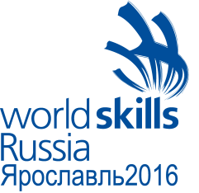
Регистрация участников
Полуфинал Национального чемпионат «Молодые профессионалы»
(WorldSkills Russia) в Центральном федеральном округе

№ п/п | Участник (ФИО) | Компетенция | Место работы, учёбы | Эксперт (ФИО)
1.

2.

3.

4.

5.

6.

7.

8.

9.

10.

